課程名稱：健康政策與管理學程 主授老師：湯澡薰老師
外聘講師：國立台灣大學國際企業學系暨研究所 任立中教授
講題：行銷策略與研究在公共政策上的運用
時間：98年03月13日 地點：3201
活動照片
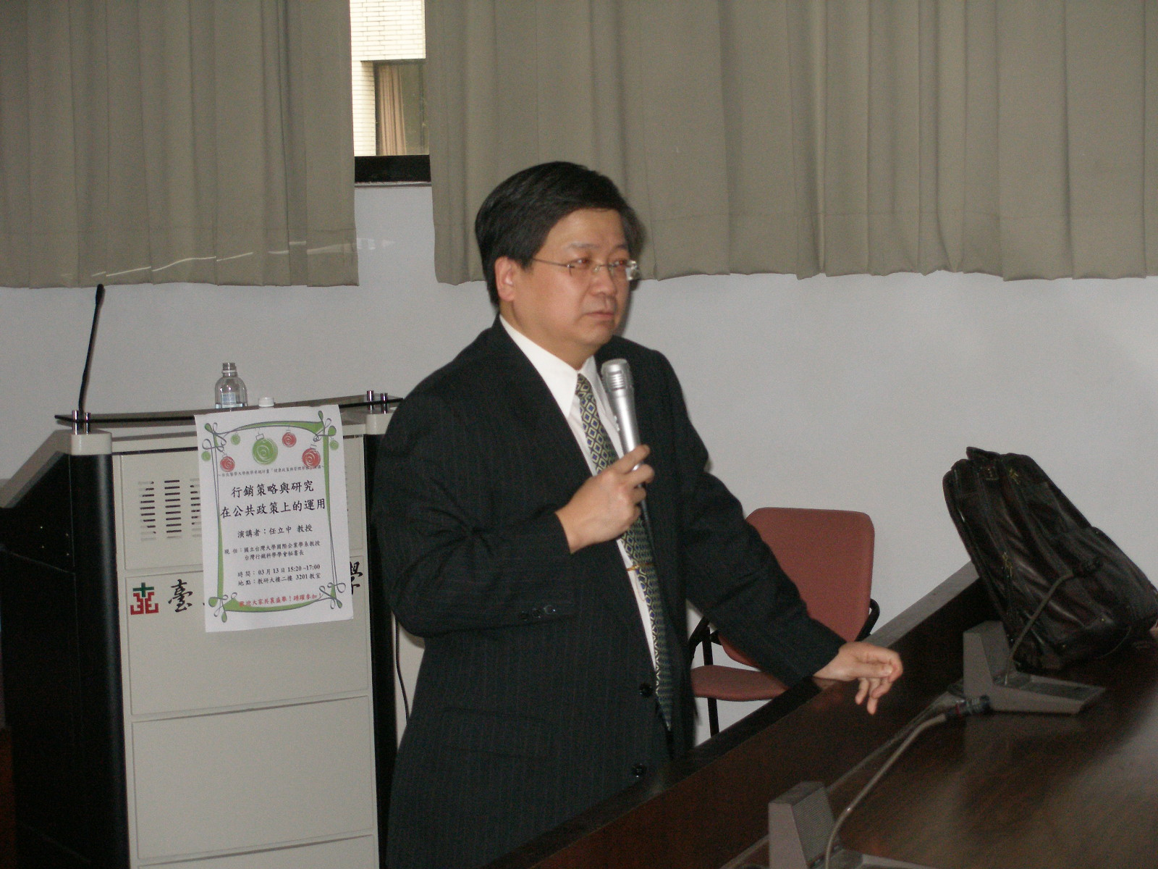 | 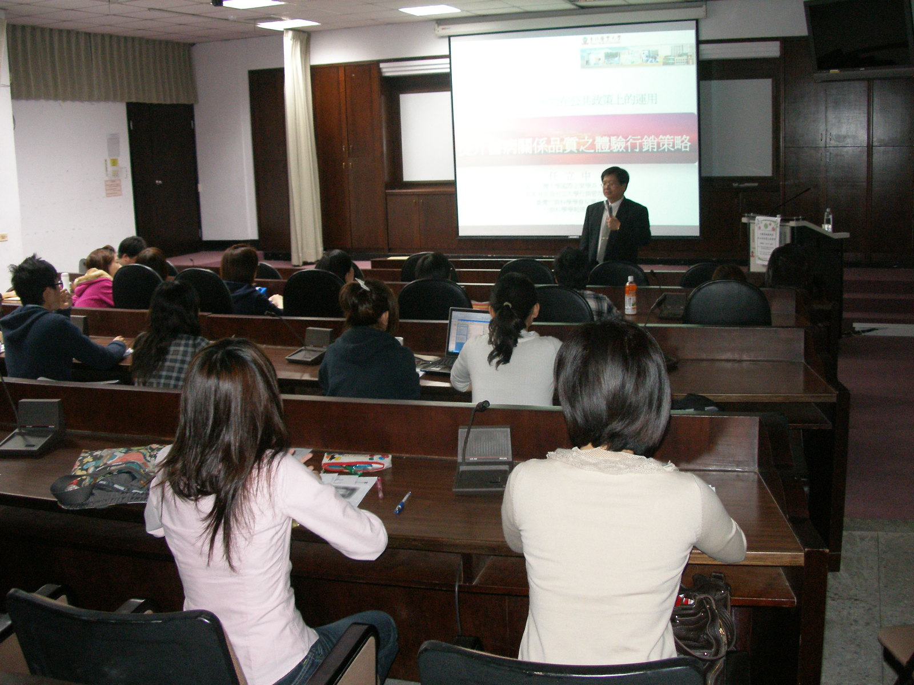
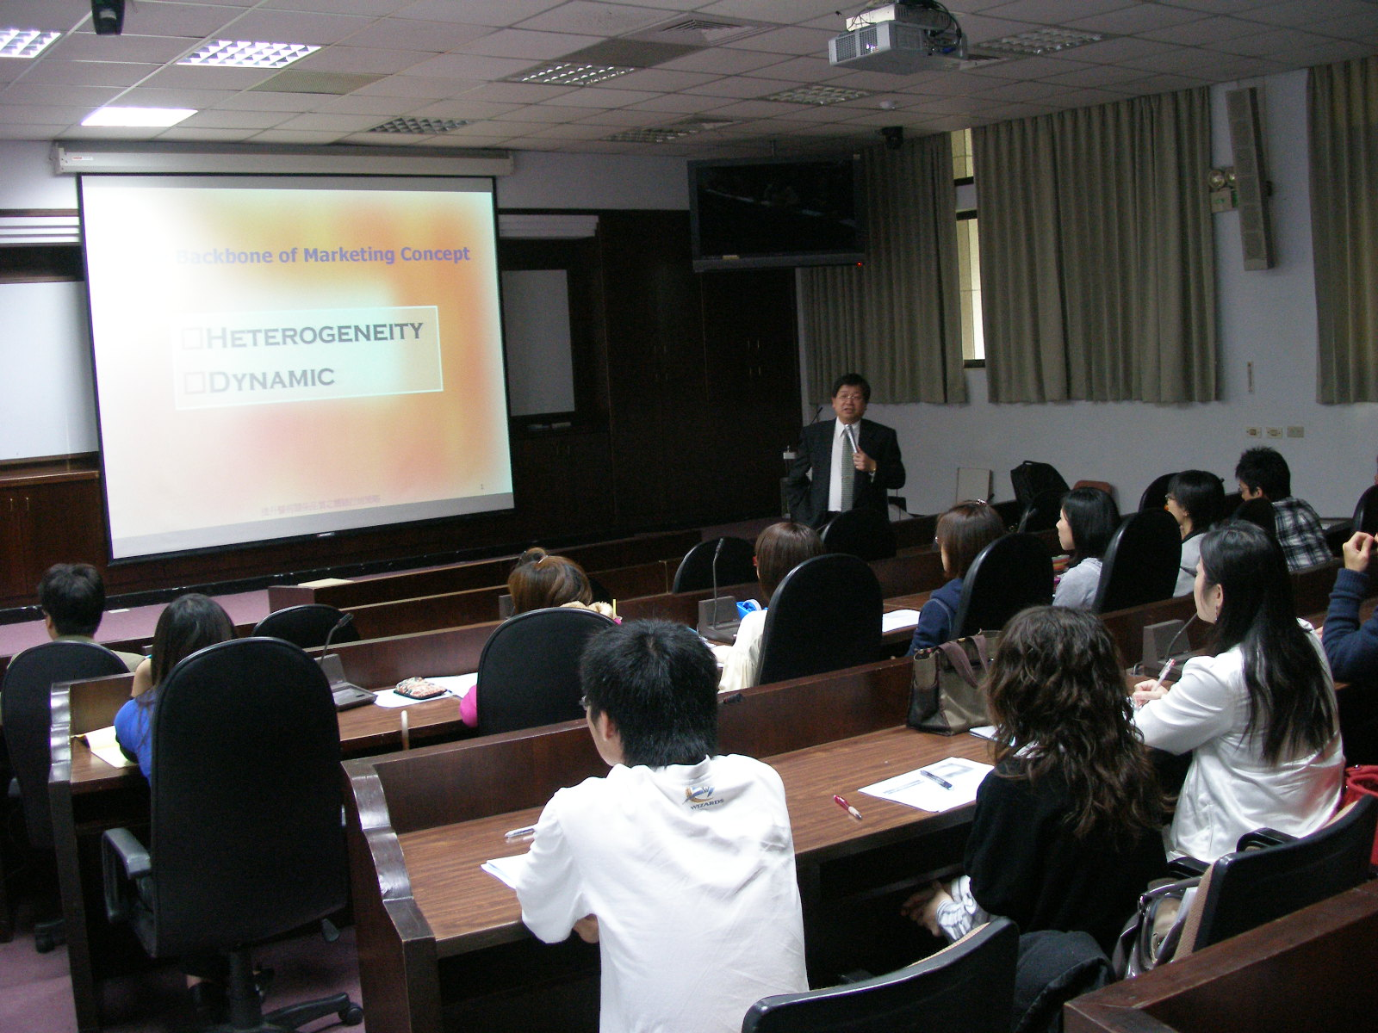 | 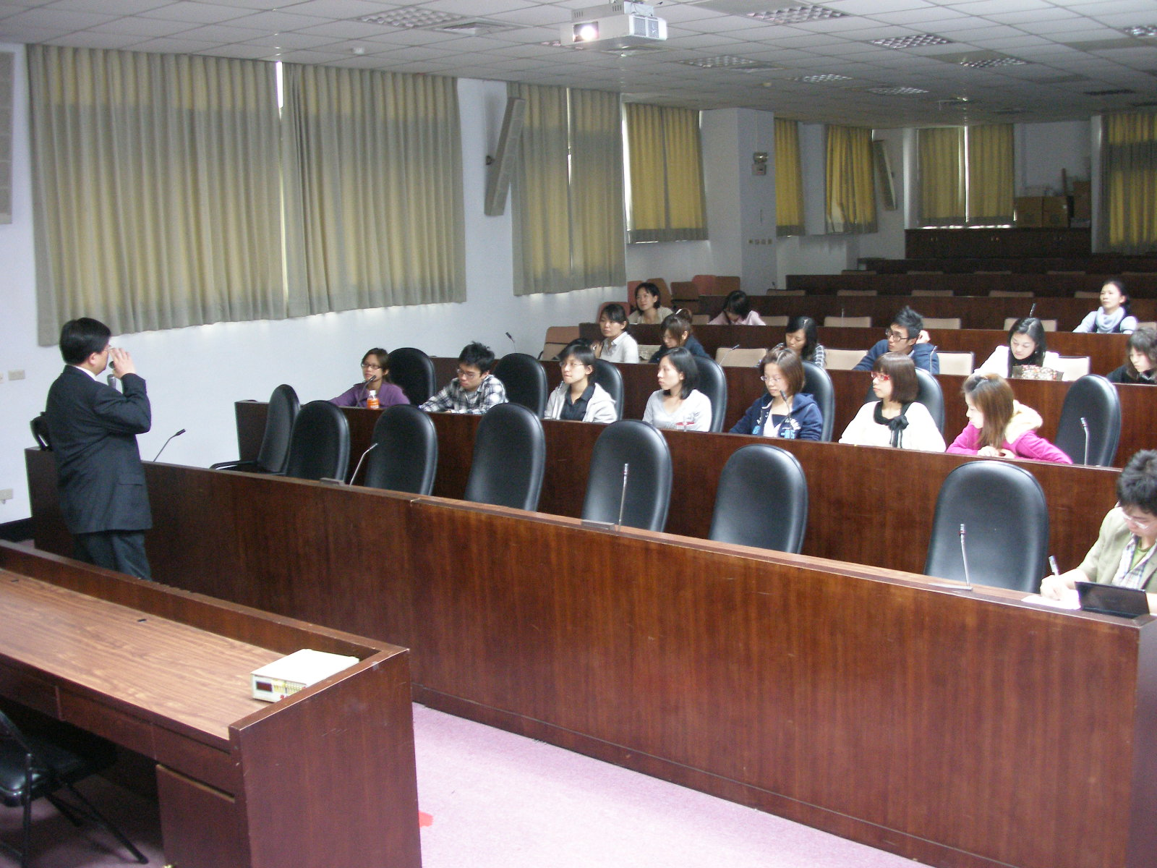
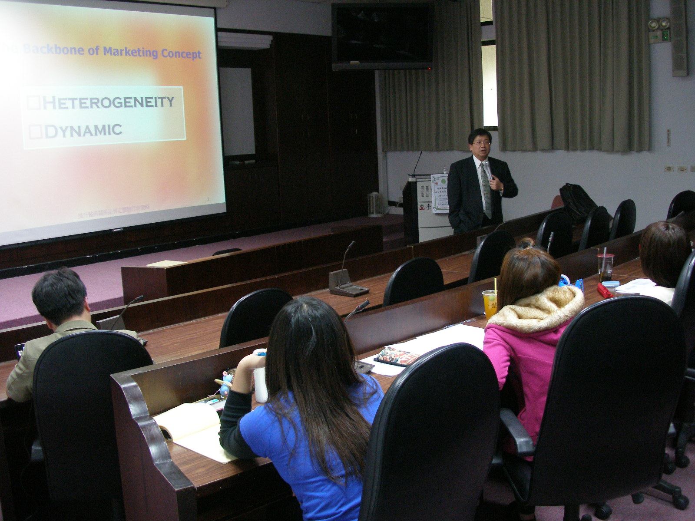 | 